УТВЕРЖДЕНА

и введена в действие приказом
директора МАУ МЦ «Гелиос»

№_____ от «___» __________ 2020 г.

программа «НУЛЕВОЙ ТРАВМАТИЗМ»

г. Югорск

Согласовано
на заседании комитета (комиссии)
по охране труда МАУ МЦ «Гелиос»
(протокол № 2 от 26.03.2020)

- Общие положения

  - Настоящая программа «Нулевой травматизм» (далее – Программа) разработана на основе Типовой программы, утвержденной на заседании Межведомственной комиссии по охране труда при Правительстве Ханты-Мансийского автономного округа – Югры 30 апреля 2019 года в соответствии с подпрограммой «Улучшение условий и охраны труда в автономном округе» Государственной программы Ханты-Мансийского автономного округа – Югры «Поддержка занятости населения», утвержденной постановлением Правительства Ханты-Мансийского автономного округа – Югры от 5 октября 2018 года № 343-п.
  - Программа представляет качественно новый подход к организации всей системы управления охраной труда в учреждении. В основе — осознанная деятельность всех участников производственного процесса, начиная от руководителя учреждения и заканчивая работниками, с целью предотвратить любые несчастные случаи на производстве.
  - Программа устанавливает общие организационно-технические мероприятия, направленные на сохранение жизни и здоровья работников в процессе их трудовой деятельности.
  - В программе отражены ключевые направления по формированию и установлению целей и задач в области охраны труда с учетом выявленных опасностей и профессиональных рисков, результатов анализа производственного травматизма, профессиональных заболеваний.

- Цели Программы.

  - Обеспечение безопасности и здоровья работников на рабочих местах.
  - Предотвращение несчастных случаев на производстве, снижение профессиональной заболеваемости.
  - Обеспечение соответствия оборудования и процессов производства государственным нормативным требованиям по охране труда, снижение удельного веса работников, занятых на работах с вредными и опасными условиями труда.

- Задачи Программы.

  - Выявление профессиональных рисков, их устранение или минимизация.
  - Внедрение системы управления профессиональными рисками, повышение эффективности превентивных мер в области охраны труда.
  - Повышение уровня подготовки персонала по вопросам охраны труда.

- Принципы.

  - Приоритет жизни работника и его здоровье.
  - Ответственность руководителей и каждого работника за безопасность и соблюдение всех обязательных требований охраны труда.
  - Вовлечение работников в обеспечение безопасных условий и охраны труда.
  - Оценка и управление рисками на производстве, проведение регулярных аудитов безопасности.
  - Непрерывное обучение и информирование работников по вопросам охраны труда.

- Основные направления Программы.

  - Программой предусмотрена реализация скоординированных действий по следующим основным направлениям:
    - Обеспечение соответствия оборудования и процессов производства законодательным нормативным требованиям по охране труда, промышленной и пожарной безопасности.
    - Обеспечение безопасности работника на рабочем месте.
    - Использование механизма частичного финансирования предупредительных мер по сокращению производственного травматизма и профессиональных заболеваний работников за счет средств страховых взносов на обязательное социальное страхование от несчастных случаев на производстве и профессиональных заболеваний.
    - Проведение специальной оценки условий труда.
    - Развитие санитарно-бытового и лечебно-профилактического обслуживания работников в соответствии с требованиями охраны труда.
    - Приобретение и выдача сертифицированной специальной одежды, специальной обуви и других средств индивидуальной защиты, смывающих и обезвреживающих средств в соответствии с установленными нормами работникам, занятым на работах с вредными и (или) опасными условиями труда, а также на работах, выполняемых в особых температурных условиях или связанных с загрязнением.
    - Проведение дней охраны труда, совещаний, семинаров и иных мероприятий по вопросам охраны труда.
    - Обучение безопасным методам и приемам выполнения работ, проведение инструктажа по охране труда, стажировки на рабочем месте и проверки знания требований охраны труда.
    - Организация контроля за состоянием условий труда на рабочих местах, а также за правильностью применения работниками средств индивидуальной и коллективной защиты.
    - Проведение обязательных предварительных (при поступлении на работу) и периодических (в течение трудовой деятельности) медицинских осмотров работников.
    - Информирование работников о состоянии условий и охраны труда на рабочих местах, существующем риске повреждения здоровья, о полагающихся работникам компенсациях за работу во вредных и (или) опасных условиях труда, средствах индивидуальной защиты.
    - Разработка и утверждение правил и инструкций по охране труда для работников.
    - Проведение проверок состояния условий и охраны труда на рабочих местах, рассмотрение их результатов, выработка предложений по приведению условий и охраны труда в соответствие с государственными нормативными требованиями охраны труда.
    - Внедрение более совершенных технологий производства, нового оборудования, средств автоматизации и механизации производственных процессов с целью создания безопасных условий труда, ликвидации (сокращении числа) рабочих мест с вредными и (или) опасными условиями труда.
    - Привлечение к сотрудничеству в вопросах улучшения условий труда и контроля за охраной труда членов трудовых коллективов – через обеспечение работы совместных комитетов (комиссий) по охране труда, уполномоченных (доверенных) лиц по охране труда профессионального союза или трудового коллектива.
    - Проведение предварительной проверки (самопроверки) соблюдения требований трудового законодательства с помощью электронного сервиса «Онлайнинспекция.РФ».
- Перечень мероприятий для реализации основных направлений Программы «Нулевой травматизм» с указанием объемов финансирования представлен в Приложении № 1 к программе.

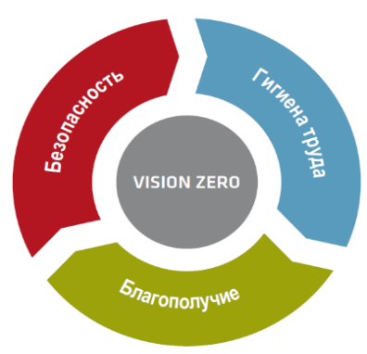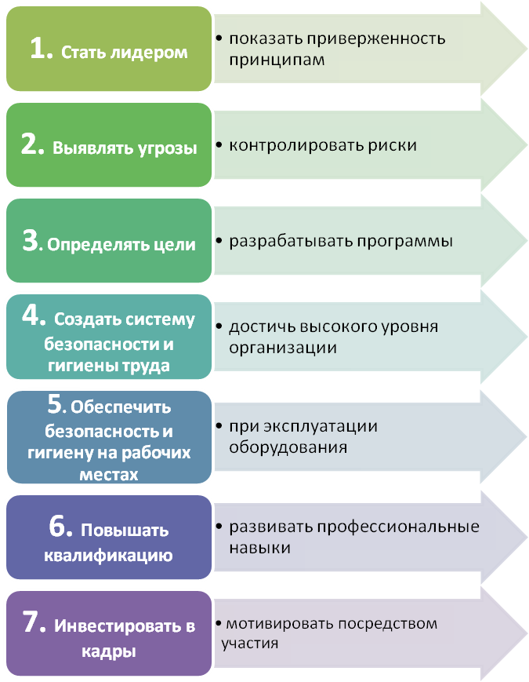
«Vision Zero» или «Нулевой травматизм» –
качественно новый подход к организации профилактики, объединяющий три направления – безопасность, гигиену труда и благополучие работников на всех уровнях производства

Рис. 1. Семь «золотых правил» производства с нулевым травматизмом и безопасными условиями труда (концепция «Нулевого травматизма» (Vision Zero)

Приложение№ 1
к программе "Нулевой травматизм"

ПЕРЕЧЕНЬ МЕРОПРИЯТИЙ
по реализации программы "Нулевой травматизм"

№  п/п | Наименование мероприятия | Ответственные исполнители | Срок  исполнения | Объём финансирования,  тыс. рублей
 |  |  |  | 2020 год | 2021 год | 2022 год | 2023 год
I. | Организационные мероприятия
1. | Система управления охраны труда
1.1. | Обучение руководителей учреждения, руководителей структурных подразделений, специалиста по охране труда, лиц, ответственных за организацию работы по охране труда, уполномоченных лиц по охране труда, членов комитетов (комиссий) по охране труда в учебных центрах и на курсах | специалист по ОТ | в соответствии  с утвержденным графиком | 8 | 12 | 12 | 12
1.2. | Анализ информации о состоянии условий и охраны труда в учреждении | комиссия по ОТ | ежеквартально
1.3. | Оценка и приведение в соответствие с требованиями трудового законодательства существующих общественных отношений в организации с помощью проверочных листов сервиса «Электронный инспектор» | комиссия по ОТ | постоянно
1.4. | Обеспечение наличия комплекта нормативных правовых актов,  содержащих требования охраны труда (далее – НПА по охране труда):  - составление перечня имеющихся НПА по охране труда;  - актуализация действующих НПА по охране труда;  - оценка потребности и приобретение НПА по охране труда, в т.ч. в электронном виде (справочно-информационные системы и др.). | специалист по ОТ | ежегодно | 1 | 1 | 1 | 1
1.5. | Анализ и актуализация действующих локальных нормативных актов по охране труда, в том числе инструкций по охране труда, промышленной и пожарной безопасности, программ обучения работников | специалист по ОТ | ежегодно | 1 | 1 | 1 | 1
1.6. | Организация совещаний по охране труда, включение вопросов состояния условий и охраны труда в повестки совещаний, проводимых руководителем учреждения с заслушиванием руководителей структурных подразделений | председатель комиссии по ОТ | в соответствии  с утвержденным графиком
1.7. | Проведение руководителем организации и руководителями всех структурных подразделений аудитов соблюдения требований охраны труда (форма аудитов определяется руководителем) |  | в соответствии  с утвержденным графиком
1.8. | Распределения функций и обязанностей по охране труда, осуществление контроля за соблюдением работниками требований охраны труда | руководитель учреждения | постоянно
1.9. | Обеспечение выполнения предписаний органов государственного надзора и контроля в установленные сроки | руководители учреждения | по мере получения
2. | Выборы уполномоченных лиц по охране труда |  | по мере необходимости
3. | Проведение проверок условий и охраны труда на рабочих местах | комиссия по ОТ | в соответствии  с утвержденным графиком
4. | Использование средств Фонда социального страхования Российской Федерации на финансирование предупредительных мер по снижению производственного травматизма и профессиональных заболеваний | специалист по ОТ | ежегодно
5. | Обучение по охране труда:
 | - проведение всех видов инструктажей;  - обучение работников требованиям охраны труда, промышленной и пожарной безопасности, электробезопасности, оказанию первой доврачебной помощи;  - обучение в учебных центрах;  - проведение стажировки, внедрение системы наставничества;  - предсменное тестирование, напоминание безопасных приемов выполнения работ. | лицо, назначенное приказом  специалист по ОТ  руководитель подразделения | в соответствии  с утвержденным графиком  постоянно | 50 | 56 | 58 | 60
6. | Создание и обеспечение работы комиссии по проверке знаний требований охраны труда в составе не менее трёх человек, прошедших обучение по охране труда и проверку знаний требований охраны труда | специалист по ОТ | по мере необходимости
7. | Составление графика проведения обучения по охране труда работников организации и проверки знания ими требований охраны труда комиссией по проверке знаний требований охраны труда | специалист по ОТ | ежегодно
8. | Обеспечение работников специальной одеждой, специальной обувью и другими средствами индивидуальной защиты (далее – СИЗ), имеющими сертификат или декларацию соответствия требованиям безопасности | руководитель | в соответствии с Нормами | 150 | 170 | 190 | 210
9. | Проведение инструктажа работников о правилах применения СИЗ, применение которых требует от работников практических навыков. Контроль за обязательным применением работниками СИЗ, замена частей СИЗ при снижении защитных свойств, обеспечение ухода за СИЗ и их хранения | руководители подразделений | постоянно
II | Выявление угроз и контроль рисков
10. | Проведение специальной оценки условий труда | специалист по ОТ | в соответствии  с ФЗ от 28.12.2013  № 426-ФЗ  «О специальной оценке условий труда» | 30 | 30 | 50 | 50
11. | Реализация мероприятий, разработанных по результатам проведения специальной оценки условий труда | специалист по ОТ | по плану мероприятий
12. | Внедрение процедуры управления профессиональными рисками (порядка реализации мероприятий по управлению профессиональными рисками) с последующей разработкой программ профилактики (превентивных мероприятий) | комиссия по ОТ | в соответствии  с разработанным планом
13. | Проведение руководителем, его представителем или уполномоченным им лицом выборочных проверок эффективности превентивных мер |  | постоянно
14. | Проведение технических мероприятий, направленных на снижение уровней профессиональных рисков | ответственные лица | по плану мероприятий
15. | Ознакомление сотрудников учреждения с возможными рисками для их здоровья и мерами по их профилактике | руководители подразделений | постоянно
16. | Осуществление контроля за соблюдением работниками требований охраны труда. | руководители подразделений | постоянно
17. | Расследование производственных аварий, предаварийных ситуаций и потенциально опасных происшествий на предприятии для выявления причин и принятия превентивных мер.  Организация расследования и учета микротравм, полученных работниками в процессе трудовой деятельности | комиссия  комиссия по ОТ | по мере возникновения случаев
III. | Создание системы безопасности и гигиены труда
18. | Информирование работников об условиях труда на их рабочих местах, уровнях профессиональных рисков, а также о предоставляемых им гарантиях, полагающихся компенсациях | руководители подразделений | постоянно
19. | Обеспечение оптимальных режимов труда и отдыха работников, мероприятия по снижению заболеваемости | руководители подразделений | постоянно
20. | Проведение медицинских осмотров (обследований) работников:  - составление контингента работников, подлежащих периодическим и (или) предварительным осмотрам;  - составление поименных списков работников, подлежащих периодическим и (или) предварительным осмотрам;  - предрейсовые и послерейсовые медосмотры;  - допуск к работе работников, получивших заключение о профессиональной пригодности. | специалист по ОТ | ежегодно | 240 | 245 | 250 | 255
21. | Направление работников, занятых на рабочих местах с вредными условиями, на прохождение периодического осмотра в центрах профпатологии на проведение экспертизы профессиональной пригодности и экспертизы связи заболевания с профессией | специалист по ОТ | по графику | 10 | 10 | 12 | 12
22. | Устройство новых и (или) реконструкция имеющихся мест приема пищи, помещений и комнат отдыха, мест обогрева работников, а также укрытий от солнечных лучей и атмосферных осадков при работах на открытом воздухе; расширение, реконструкция и оснащение санитарно-бытовых помещений. | руководитель учреждения | при наличии финансовой возможности
23. | Устройство средств коллективной защиты работников от воздействия опасных и вредных производственных факторов | руководитель учреждения | при наличии финансовой возможности
24. | Устройство новых и реконструкция имеющихся отопительных и вентиляционных систем в производственных и бытовых помещениях, тепловых и воздушных завес, установок кондиционирования воздуха с целью обеспечения нормального теплового режима и микроклимата, чистоты воздушной среды в рабочей и обслуживаемых зонах помещений | руководитель учреждения | при наличии финансовой возможности
25. | Своевременное удаление и обезвреживание отходов производства, очистка воздуховодов и вентиляционных установок, осветительной арматуры, окон, фрамуг, световых фонарей. | начальник ХО | по графику
26. | Проведение практических мероприятий, касающихся экстренных ситуаций, на которых отрабатываются навыки действия в чрезвычайных ситуациях | специалист по ОТ | в соответствии  с утвержденным графиком
27. | Проведение практических мероприятий, касающихся экстренных ситуаций, на которых отрабатываются навыки действия в чрезвычайных ситуациях | специалист по ОТ | в соответствии  с утвержденным графиком
IV | Обеспечение соответствия оборудования и процессов производства требованиям охраны труда
28. | Проверка соответствия приобретаемого оборудования, инструмента, приспособлений и материалов требованиям безопасности, проведение входного контроля, комплектности, наличия сертификатов соответствия, руководств по эксплуатации, паспортов. | комиссия по приемке | постоянно
29. | Устройство ограждений элементов производственного оборудования от воздействия движущихся частей, а также разлетающихся предметов, включая наличие фиксаторов, блокировок, герметизирующих и других элементов | начальник цеха | в соответствии  с разработанным планом | 3 | 3 | 5 | 5
30. | Нанесение на производственное оборудование, органы управления и контроля, элементы конструкций, коммуникаций и на другие объекты сигнальных цветов и знаков безопасности |  |  | 1 | 1 | 1 | 1
31. | Внедрение и (или) модернизация технических устройств, обеспечивающих защиту работников от поражения электрическим током |  |  | 1 | 1 | 1 | 1
32. | Осуществление производственного контроля, проведение проверок состояния оборудования, выполнение графиков ППР | комиссия по АПК | в соответствии  с утвержденным графиком
33. | Обеспечение содержания зданий, помещений, территории в соответствии с требованиями охраны труда, санитарных и строительных норм и правил | начальник ХО | постоянно | 60 | 80 | 100 | 120
V | Повышение мотивации и степени участия работников в обеспечении безопасных условий труда
34. | Поощрение сотрудников за высокие результаты и безопасную работу, а также участие в конкурсах по охране труда в форме финансовых и нематериальных стимулов | руководитель учреждения | постоянно | 5 | 5 | 6 | 6
35. | Сбор, анализ и внедрение рационализаторских предложений, направленных на улучшение условий труда работников | руководители подразделений | постоянно
36. | Участие в федеральных и региональных конкурсах по охране труда | специалист по ОТ
37. | Проведение кампаний по безопасности труда, дней здоровья и иных мероприятий по вопросам охраны труда | специалист по ОТ | в соответствии  с утвержденным графиком
ИТОГО: |  |  |  | 560 | 615 | 687 | 744

Согласовано:

ПЭО

ПК

